Jak uložit požadovaný soubor?
1. Klikněte pravým tlačítkem myši na název souboru, který chcete uložit.
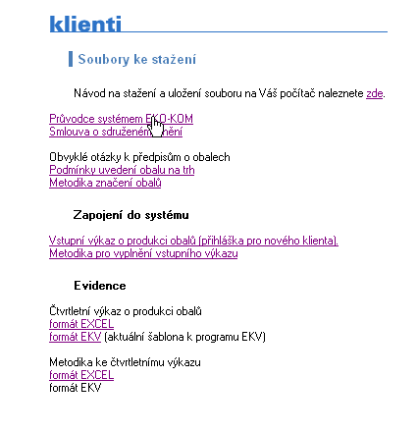

2. Zobrazí se nabídka, ze které zvolte "Uložit cíl jako…".
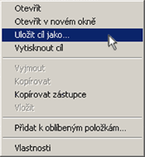
3. Zobrazí se dialogové okno "Uložit jako". Zde si standardním způsobem můžete vybrat cílové místo, kam se Vám má soubor uložit, popř. si zvolit název souboru.
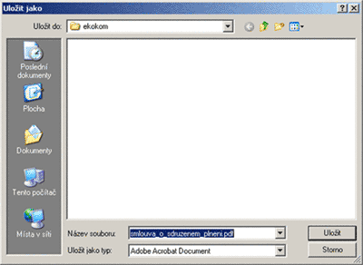
4. V tomto okně už můžete pouze kontrolovat stav stahování a zbývající odhadovaný čas stažení souboru.
